Дата проведення уроку: 30.04.2020р
Група: МШ-5
Професія: лицювальник –плиточник.
Майстер в/н :Попроцька Н.Ю. вайбер -0677921174
Ел.почта:natali.poprotskay@gmail.com
Урок №17
Модуль :ЛП-3(2-3)2. Прості роботи під час облицювання поверхонь плитками .
Складовий наччальний модуль :ЛП-3(2-3).2.1 Облицювання вертикальної поверхні.
Тема Уроку:Облицювання поверхні стін керамічною плиткою .
Мета уроку:
Навчальна:формувати знання та уміння учнів при виконанні робіт з облицюванням поверхонь керамічною плиткою.
Розвиваюча:розвивати логічне мислення ,самостійність і творчість учнів по облицюванню поверхоні керамічною плиткою.

Дидактичнезабезпечення уроку:
- картки–завдання для повторення пройденого матеріалу
- опорні конспекти, технологічна карта, відеоролик.

Структура уроку:
- Повторення пройденого матеріалу8.00 – 9.30:
Для відновлення опорних знань для усвідомленого формування вмінь та навичок необхідно переглянути картки-завдання та в письмовому вигляді дати відповіді на питання :
1)Цементні розчини менш пластичні ніж вапняні ?
2)Що необхідно зробити ,щоб підвищити легкоукладненість цементної розчинової суміші:
а)Ввести пластифікуючи домішки ;
б)Додати вапняне тісто;
в)Ретельно перемішати розчину суміш
3)Чи можна з цементу М-300 одержати марку розчину 100.
4)Ручний інструмент ,який беруть правою рукою повинен лежати :
а) поь заду робітника ;
б)зліва робітника;
в)з правої сторони робітника.
- Пояснення нового матеріалу 9.30 - 13.00
  - Інструктаж з ОП та БЖД
Вимоги безпеки перед початком роботи
Лицювальник-плитник зобов'язаний:
- підготувати необхідні засоби індивідуального захисту, перевірити їхню справність;
- перевірити робоче місце і підходити до нього на відповідність вимогам безпеки
- підготувати технологічне оснащення, інструмент, необхідні при виконанні роботи, перевірити їхню відповідність вимогам безпеки.
-повинен бути ознайомлений з запиленістью при роботі цементом ,вапном .
-виділення шкідливої отруєної пари при використання в роботі легкозаймистих і вибухонебезпечних матеріалів
-безпека ураження електричним струмом
-лицювальник-плиточник зобов'язаний використовувати у своїй роботі засоби індивідуального захисту: окуляри, респіратори, запобіжні пояси..
Лицювальник-плитник не повинен приступати до виконання роботи при:
- несправності технологічного оснащення, засобів захисту працюючих;
- недостатньої освітленості на робочих місцях і підходів до них;

Вимоги безпеки під час роботи:
4. Облицюванні плиткою зобов'язаний:
А) При різанні і перерубуванні керамічних плиток необхідно користуватися захисними окулярами
Б) При готуванні мастик з органічними розчинниками забороняється :
-заповнювати котел більше ніж ¾ його об’єму;
-застосовувати для готування мастик етиловий бензин;
-курити по близу від місця готування мастик
-відкривати тару з мастикою за допомогою зубила і молотка.
  - Організація робочого місця
Підготувати робоче місце,підібрати необхідні інструменти інвентар ,пристосування ,матеріали .Робоче місце треба організовувати так ,щоб необхідні матеріали ,інвентар були зручно розміщені . Запаси розчину повинні бути розраховані на 1-1.5 години .

Опис технологічного процесу.
Використовуючи рівень і шнур для розмітки, креслять горизонтальну лінію, яка відповідає висоті однієї плитки від підлоги (з урахуванням ширини шва), і прибивають вздовж цієї лінії дерев’яну рейку.
Зміщують горизонтальну лінію так, щоб верхні плитки на стіні були цілими. Для підганяння розмірів роблять пробне укладання, яке дасть змогу оптимізувати різання і вибрати найкраще розташування плитки. Прокреслюють вертикальну лінію за допомогою рівня
. Нанесення клею й приклеювання.
Перед укладанням готують клейову суміш відповідно до інструкції на упакуванні. Клей краще розмішувати не вручну, а за допомогою електроміксера.Розпочавши з кута, утвореного планками, наносять шар клейового розчину на стіну і укладають плитки. Добре притискають зубці шпателя до стіни, утворюючи гребені клейового розчину однакової висоти.
Акуратно приклеюють першу плитку вздовж рейки. Продовжують приклеювати перший горизонтальний ряд до повного облицювання поверхні.
Зубчастим шпателем наносять рівний шар клею. Однак якщо частина стіни крива, плитки можуть лягти нерівно. У процесі роботи періодично перевіряють плитки рівнем, щоб вони лежали врівень одна з іншою. Якщо одна з плиток виступає, обережним постукуванням її вирівнюють. Клей, що потрапляє на лицьовий бік плиток, витирають відразу – коли він висохне,
зробити це буде важче.Між 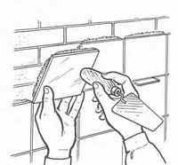плиткамивставляють пластикові хрестики для дотримання однакового шва. У процесі роботи плитку очищають від надлишків клею.
Клею слід дати затужавіти протягом не менше 4 годин. Кожну кінцеву плитку виміряють і розмічають для обрізання окремо. При використанні стаціонарного плиткоріза результат буде кращим (і менше відходів), ніж при використанні ручного.
Обрізавши кінцеву плитку, намащують її задній бік клейовим розчином і встановлюють на місце. Укладають всі кінцеві плитки послідовно.
Закінчивши укладання кінцевих плиток, знімають горизонтальну рейку і облицьовують низ стіни. Кутову плитку, ймовірно, необхідно буде обрізати і по горизонталі, і по вертикалі.

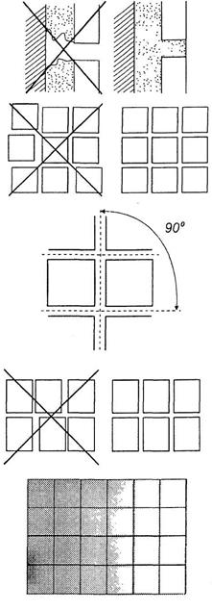
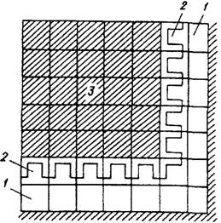
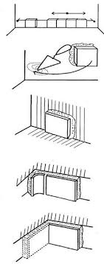
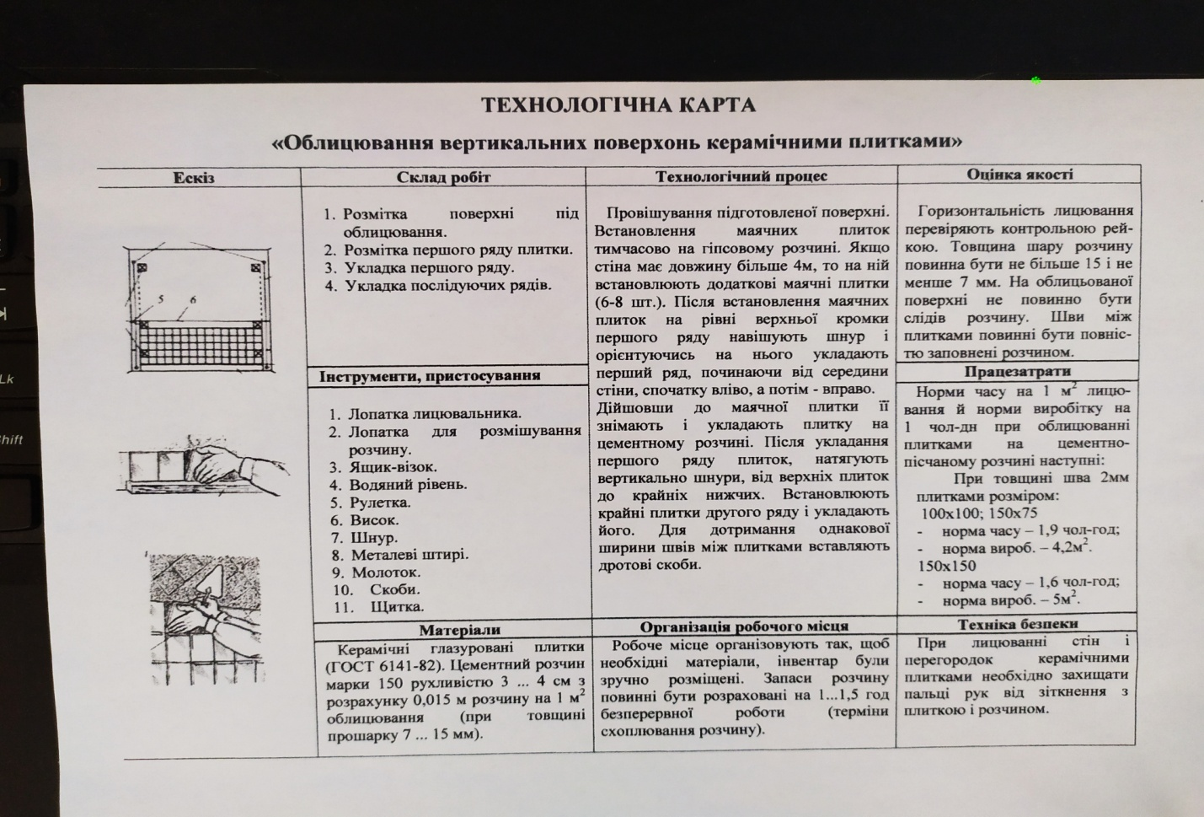

Переглянути відеоролик за посиланням:
https://youtu.be/4rGb7e6e6Mc
3.Закріплення нового матеріалу13.00-14.30
Дайте відповіді на запитання.
1.Які інструменти використовують при облицюванні вертикальних поверхонь?
2.Назвіть послідовність облицювання поверхні?
3.Як підготувати плитку до облицювання ?
4.Які плитки називають маячними?
5.Для чого натягують шнур присалку?
6.Яким інструментом перевіряють положення шнура-причалки?
7.З якої сторони починають укладати перший ряд плиток?
8.Чому не можна зволожувати плитку,занурюючи їїу воду?
9.Яка техніка облицювання вертикальних поверхонь?
10.Яка повина бути температура при виконанні лицювальних робіт?
4.Домашне завдання
Написати реферат на тему: « Облицювання вертикальних поверхонь» Відповіді надсилати :
30.04.2020р з 13-14.30
На вайбер :0677921174

